Gra terenowa – Ksiega Rut
Potrzebujemy dwóch miejsc: BETLEJEM i MOAB (najlepiej jakby na wejściu do nich znajdowały się tabliczki z nazwami), w których będzie odbywała się gra. Do jednego z nich (MOAB) musi prowadzić mapa. To od Was zależy jak bardzo mapa będzie skomplikowana.
BETLEJEM musi być na tyle duże, żeby można było szukać pola Boaza (wśród innych pól).
W BETLEJEM musi znajdować się część uprawna z polami i część mieszkalna.
Część mieszkalna: W części mieszkalnej umieszczamy wycięte ludziki, jak najbardziej możemy je poukrywać. Wśród ludzików umieszczamy 4 ludziki podpisane (Elimelech, Noemi, Kilion, Machlon). Noemi ma przyczepiony liścik. Możemy wszystkie ludziki podpisać imionami. Może nawet zbliżonymi do poszukiwanych np. Elemelek, Milion, Noe itp. Jak najbardziej może znaleźć się tam również Boaz.
Część uprawna: Na polach możemy porozkładać puste papierki po batonikach i cukierkach, rodzynkach, chałwach i innych zdrowych rzeczach. Ważne, żeby wyglądały na pełne. Oprócz tego jedna karteczka z wiadomością i jedna mapka (dość zniszczona, żeby wyglądała na śmieć). Na mapce może być zaszyfrowany napis: MOAB (szyfrem czekoladka albo innym prostym).
Dodatkowo: Lupa, ciężar 22kg, sandał, wydruki.
Etap1: Betlejem
Nasza historia zaczyna się w BETLEJEM, czyli tu, gdzie się obecnie znajdujemy. Musimy odnaleźć bohaterów naszej historii. Noemi, Elimelecha i ich dzieci: Kiliona i Machlona. (wyraźnie wymawiamy imiona i zachęcamy do zapamiętania tych imion).
Treść liściku Noemi:
Jesteśmy tak głodni. Pomóżcie nam znaleźć coś do jedzenia. Może na polach coś się znajdzie?
Dzieci szukają jedzenia na polach (np. karteczek w kształcie kłosów albo z rysunkami kłosów). Dzieci nic nie znajdują lub przynoszą tylko puste papierki. Wskazujemy na głód. Na jednej z karteczek lub w jednym z papierków powinien znajdować się napis:
W Betlejem już nic nie ma do jedzenia. Szukajcie w Moabie. Liczymy na to, że dzieci znajdą mapkę i pójdą do Moabu.
Po wyruszeniu dzieci pola muszą zostać oznaczone tabliczkami a na polu Boaza należy rozłożyć kłosy (22 karteczki z kłosami). Ukryć Sandała z imionami przodków Dawida.
Etap 2: Moab
Dzieci znajdują miejsce, gdzie chcą osiedlić rodzinę. Szukają materiałów na budowę domu. Wprowadzają rodzinę do wstępnie zbudowanego domu i szukają innych budulców. W tym czasie opiekunowie dorysowują Elimelechowi i wzywają wszystkich na pogrzeb. Podczas krótkiej uroczystości pogrzebowej na ziemi ląduje kartka (tak żeby dzieci nie widziały)
SZUKAMY MĘŻÓW – STOP – TYLKO POWAŻNE OFERTY – STOP – ŻADNYCH ŁOBUZÓW – STOP – ORPA i RUT
Znowu dzieci szukają wśród ludzików – tym razem Orpy i Rut. Znalezione ludziki umieszczają razem z rodziną Noemi w domu miejscu. Mogą się teraz bawić. W tym czasie opiekunowie dorysowują chłopakom twarze zabitych: i znowu wzywają wszystkich na pogrzeb. W czasie pogrzebu przybiega goniec, lub wlatuje samolot z papieru z wiadomością:
Pan nawiedził swój lud dając mu chleb! Wracaj ludu Izraela do domu! Zapasy na drogę i dalsze wskazówki znajdziecie w czerwonej kopercie.
Dzieci szukają koperty i podejmują decyzję, czy wracamy do Betlejem z Noemi, Orpą i Rut. Jeśli tak, otwieramy kopertę. Kartka w kopercie:
Najedzone i wypoczęte Noemi, Rut i Orpa wyruszają w drogę. Noemi chce oszczędzić im drogi mówiąc: Idźcie, powróćcie każda do domu swej matki. Niech Pan okaże wam dobroć, jak wy okazałyście zmarłym i mnie. Niech Pan sprawi, aby każda z was znalazła dom u boku swojego męża; i pocałowała je. Rut i Orpa odpowiedziały: My z tobą wrócimy do twojego ludu. Lecz Noemi odpowiedziała: Zawróćcie, córki moje! Po cóż macie iść ze mną? Czy mogę jeszcze urodzić synów, którzy by zostali waszymi mężami? Zawróćcie, córki moje, i idźcie, gdyż jestem za stara, aby wyjść za mąż. A choćbym nawet pomyślała, że jest jeszcze nadzieja, a nawet choćbym tej nocy wyszła za mąż i od razu urodziła synów, To czy wy czekałybyście, aż dorosną? Czy miałybyście wyrzec się ponownego zamążpójścia? Nie, córki moje, boć wielką gorycz mam w duszy ze względu na was, że przeciw mnie zwróciła się ręka Pana. Lecz one jeszcze głośniej zapłakały. Potem Orpa ucałowała swoją teściową, lecz Rut pozostała przy niej. Następnie rzekła Noemi: Oto twoja szwagierka wraca do swojego ludu i do swojego boga; zawróć i ty za swoją szwagierką. Lecz Rut odpowiedziała:
tutaj tekst się kończy; ciekawskim dzieciom pokazujemy kartkę i zastanawiamy się co dalej. Może któreś wpadnie na to, żeby poszukać w kopercie. W kopercie została rozsypanka: tekst wydrukowany i wycięty: Trzeba ją ułożyć.
Nie nalegaj na mnie, abym cię opuściła i odeszła od ciebie;
albowiem dokąd ty pójdziesz i ja pójdę; szukajcie
gdzie ty zamieszkasz i ja zamieszkam; pola Boaza
lud twój - lud mój, a Bóg twój - Bóg mój. w Betlejem
Gdzie ty umrzesz, tam i ja umrę i tam pochowana będę.
Niech mi uczyni Pan, cokolwiek zechce, a jednak tylko śmierć odłączy mnie od ciebie.

W nagrodę dzieci dostają lupę. Muszą domyślić się, że służy ona do odczytania wiadomości napisanej maczkiem. Uwaga: drukarka atramentowa może mieć problem z wydrukiem tak małej czcionki.
Etap3: Betlejem
Wracamy do Betlejem Judzkiego i dzieci szukają pola Boaza. Mają tylko je znaleźć. Zadanie po znalezieniu:
Rut zebrała na polu Boaza około 1 efy jęczmienia. Znajdując wszystkie kłosy na polu Boaza dowiesz się, ile to kilogramów.
Po zebraniu i policzeniu karteczek kolejne zadanie:
Gratulacje! Kolejne zadanie należy do Was! Należy przenieść zespołowo ciężar 22kg na odległość 100m. Na mecie czeka Was nagroda.
Wskazówka dla prowadzących: 22 kg to wiadro mokrego piasku, 4 Wody mineralne 5L + 1,5L, przeciętny 7 latek i 22kg kamieni
Na mecie w nagrodę dostają kopertę. W kopercie informacja:
Zwyczaj to w Izraelu bardzo był stary, że ten co się zgadzał tracił sandały. Sandał się ukrył gdzieś w okolicy. I Rut i Boaz na ciebie liczy. Bez tego sandała nie będzie dane, wykupić Rut Boazowi w bramie. Szukaj sandała drużyno mała!
Po powrocie z Sandałem zuchy słuchają historii o wykupieniu Rut przez Boaza. Razem z Sandałem ukryta jest lista przodków Dawida, którą należy ułożyć w porządku chronologicznym i odwrócić. Na odwrocie powinien ukazać się napis: GRATULACJE! Najłatwiej wydrukować, narysować z tyłu coś ładnego i napisać Gratulacje! A potem pociąć na paski.
PERES
CHESRON
RAM
AMMINADAB
NACHSZON
SALMON
BOAZ
OBED
DAWID
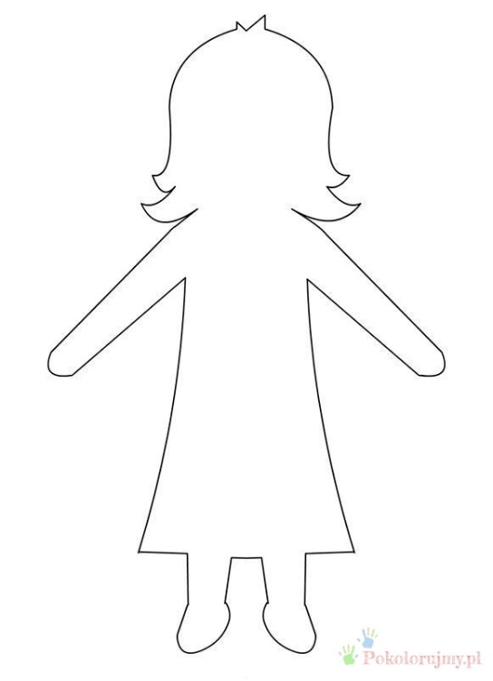
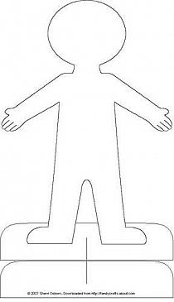
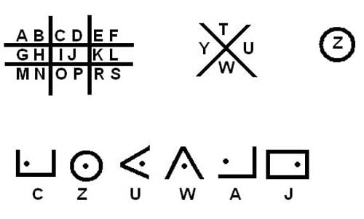
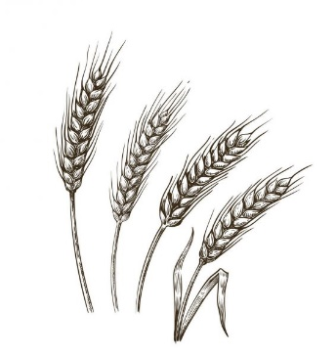

Moab

Betlejem

Jesteśmy tak głodni. Pomóżcie nam znaleźć coś do jedzenia.
Może na polach coś się znajdzie?

W Betlejem już nic nie ma do jedzenia. Szukajcie w Moabie.

SZUKAMY MĘŻÓW – STOP – TYLKO POWAŻNE OFERTY – STOP – ŻADNYCH ŁOBUZÓW – STOP – ORPA i RUT

Pan nawiedził swój lud dając mu chleb! Wracaj ludu Izraela do domu! Zapasy na drogę i dalsze wskazówki znajdziecie w czerwonej kopercie.

Rut zebrała na polu Boaza około 1 efy jęczmienia. Znajdując wszystkie kłosy na polu Boaza dowiesz się, ile to kilogramów.

Najedzone i wypoczęte Noemi, Rut i Orpa wyruszają w drogę. Noemi chce oszczędzić im drogi mówiąc: Idźcie, powróćcie każda do domu swej matki. Niech Pan okaże wam dobroć, jak wy okazałyście zmarłym i mnie. Niech Pan sprawi, aby każda z was znalazła dom u boku swojego męża; i pocałowała je. Rut i Orpa odpowiedziały: My z tobą wrócimy do twojego ludu. Lecz Noemi odpowiedziała: Zawróćcie, córki moje! Po cóż macie iść ze mną? Czy mogę jeszcze urodzić synów, którzy by zostali waszymi mężami? Zawróćcie, córki moje, i idźcie, gdyż jestem za stara, aby wyjść za mąż. A choćbym nawet pomyślała, że jest jeszcze nadzieja, a nawet choćbym tej nocy wyszła za mąż i od razu urodziła synów, To czy wy czekałybyście, aż dorosną? Czy miałybyście wyrzec się ponownego zamążpójścia? Nie, córki moje, boć wielką gorycz mam w duszy ze względu na was, że przeciw mnie zwróciła się ręka Pana. Lecz one jeszcze głośniej zapłakały. Potem Orpa ucałowała swoją teściową, lecz Rut pozostała przy niej. Następnie rzekła Noemi: Oto twoja szwagierka wraca do swojego ludu i do swojego boga; zawróć i ty za swoją szwagierką. Lecz Rut odpowiedziała:

Nie nalegaj na mnie, abym cię opuściła i odeszła od ciebie;
albowiem dokąd ty pójdziesz i ja pójdę; szukajcie
gdzie ty zamieszkasz i ja zamieszkam; pola Boaza
lud twój - lud mój, a Bóg twój - Bóg mój. w Betlejem
Gdzie ty umrzesz, tam i ja umrę i tam pochowana będę.
Niech mi uczyni Pan, cokolwiek zechce, a jednak tylko śmierć odłączy mnie od ciebie.

Gratulacje! Kolejne zadanie należy do Was! Należy przenieść zespołowo ciężar 22kg na odległość 100m. Na mecie czeka Was nagroda.

Zwyczaj to w Izraelu bardzo był stary, że ten co się zgadzał tracił sandały. Sandał się ukrył gdzieś w okolicy. I Rut i Boaz na ciebie liczy. Bez tego sandała nie będzie dane, wykupić Rut Boazowi w bramie. Szukaj sandała drużyno mała!

